Manual de geoprocesamiento de imágenes satelitales en QGIS

1. Introducción
Este manual describe el procedimiento para instalar y utilizar el complemento de geoprocesamiento de imágenes satelitales en QGIS.
Importante: Este documento no explica cómo instalar QGIS. Se centra exclusivamente en la descarga, instalación y utilización del complemento.

2. Descarga de los archivos necesarios

Paso 1. Acceder al repositorio
Abra su navegador web e ingrese la siguiente dirección:
https://github.com/gasper-dev/QGIS_CAHSA
Este repositorio contiene los archivos necesarios para instalar el complemento y sus utilidades.

Paso 2. Descargar los archivos
Dentro del repositorio, localice los archivos cahsa.zip y utilidades.zip.
Haga clic en cada archivo para abrir su página de detalles.
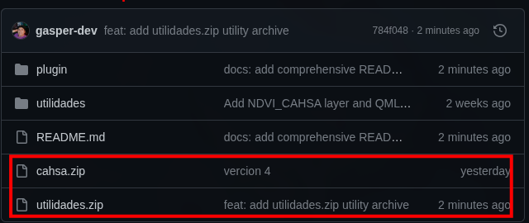
Una vez abierta la página del archivo, localice el botón o icono de descarga y haga clic en él para guardar el archivo en su equipo.
Repita este procedimiento para los dos archivos:
- cahsa.zip
- utilidades.zip

3. Instalación del complemento en QGIS

Paso 3. Abrir el administrador de complementos
Inicie QGIS y, en la barra de menús, acceda a:
Complementos → Administrar e instalar complementos…
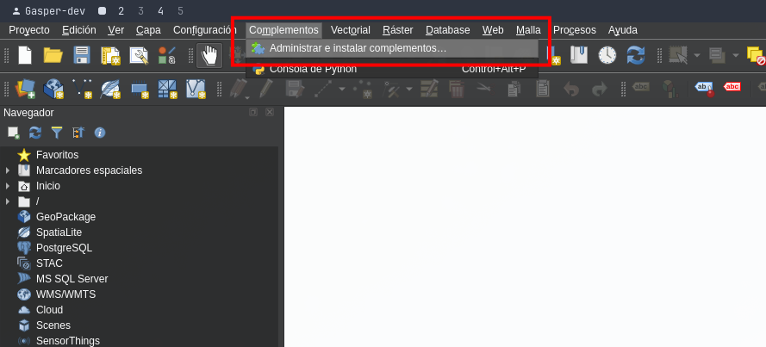

Paso 4. Seleccionar la instalación desde un archivo ZIP
En la ventana del administrador de complementos, localice la opción Instalar a partir de ZIP.
Haga clic en ella para acceder a las opciones de instalación desde un archivo comprimido.

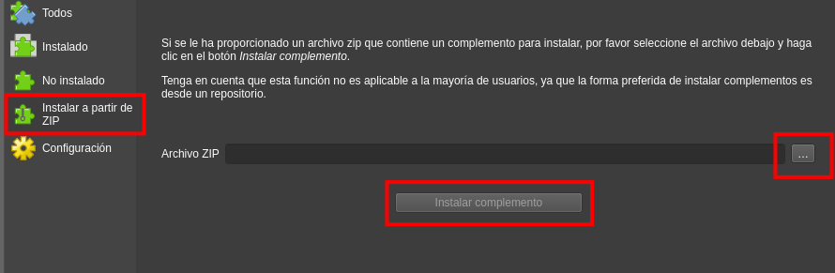
Paso 5. Seleccionar el archivo del complemento
Haga clic en el botón para buscar el archivo ZIP y seleccione cahsa.zip, descargado previamente.
Verifique que la ruta del archivo seleccionado sea correcta y, a continuación, haga clic en Instalar complemento.
Si QGIS muestra un cuadro de diálogo solicitando autorización o confirmación, revise el mensaje y acepte para continuar con la instalación.
Una vez finalizado el proceso, cierre la ventana del administrador de complementos.

4. Verificación de la instalación
Después de completar los pasos anteriores, el complemento debería estar instalado en QGIS.
Compruebe que aparece en la interfaz del programa, ya sea en el menú Complementos o mediante el botón correspondiente en la barra de herramientas, según la configuración del complemento.
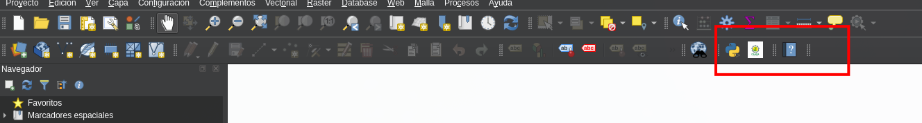
Con esto, habrá completado la instalación del complemento y podrá continuar con el procedimiento de geoprocesamiento de imágenes satelitales.

5. Descarga de imágenes satelitales desde Copernicus

Paso 1. Acceder a la plataforma Copernicus
Abra su navegador web e ingrese a la siguiente dirección:
https://browser.dataspace.copernicus.eu/
Esta plataforma permite visualizar y descargar imágenes satelitales del programa Copernicus, incluidas las imágenes de Sentinel-2 utilizadas para el análisis de la vegetación y el cálculo de índices espectrales.

Paso 2. Iniciar sesión
Una vez que haya ingresado a la plataforma, haga clic en la opción para iniciar sesión e introduzca sus credenciales de acceso.
Si todavía no dispone de una cuenta, deberá registrarse en la plataforma antes de continuar.
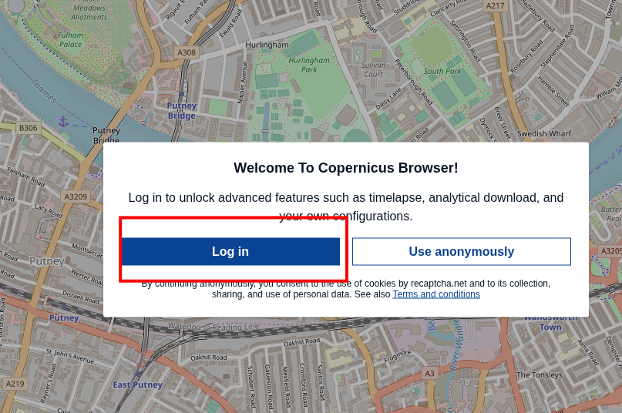

Después de iniciar sesión correctamente, podrá continuar con la búsqueda y selección de las imágenes satelitales necesarias para el procesamiento en QGIS.

Paso 3. Seleccionar el tipo de imagen satelital

Para delimitar el área de estudio, deberá establecer la ubicación geográfica de la zona donde desea obtener las imágenes satelitales.
Copie el siguiente código JSON, que contiene las coordenadas geográficas del área de búsqueda:
{"type":"Polygon","coordinates":[[[-88.038166,14.905528],[-88.038166,15.535119],[-88.014816,15.535119],[-88.014816,14.905528],[-88.038166,14.905528]]]}
A continuación, siga estos pasos:
- En Copernicus Browser, localice la herramienta para definir el área de interés (AOI, Area of Interest).
- Introduzca las coordenadas copiadas en el campo o herramienta compatible con la entrada de geometrías.
- Confirme la operación para que el mapa muestre el polígono correspondiente al área de estudio.
- Verifique que el polígono se encuentre ubicado correctamente antes de continuar con la búsqueda de imágenes.
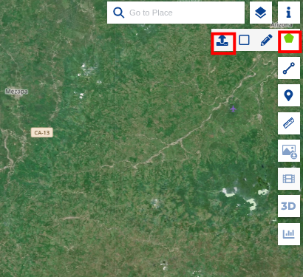
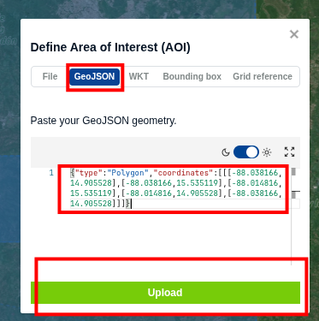

haga clic en el botón Search para acceder a las opciones de búsqueda de imágenes satelitales.
En los filtros de búsqueda, seleccione las siguientes opciones:
- Sentinel-2: seleccione esta misión satelital.
- Sentinel-2 MSI: seleccione el instrumento multiespectral MSI.
- L1C (Level-1C): seleccione este nivel de procesamiento para obtener imágenes con reflectancia en la parte superior de la atmósfera (TOA).

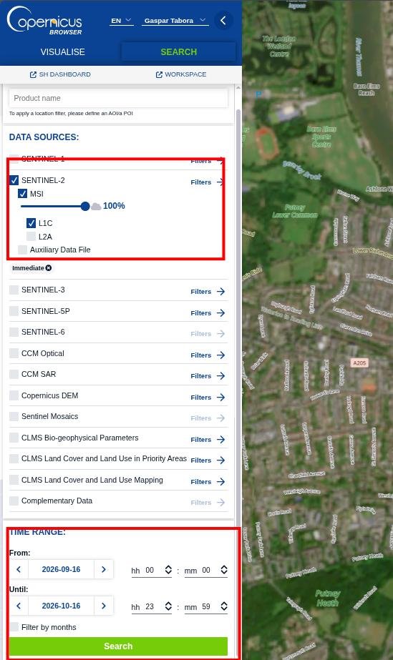

Una vez seleccionadas estas opciones, podrá continuar con la búsqueda de imágenes para el área de estudio y la fecha que desea analizar.

Paso 5. Seleccionar el cuadrante que se desea analizar
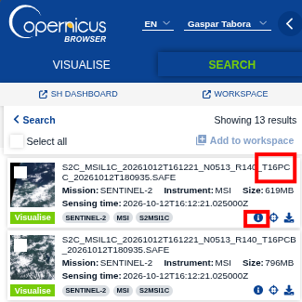
Una vez que se muestren los resultados de búsqueda, identifique y seleccione el cuadrante correspondiente al área de estudio que desea analizar.
Para este proyecto, se utilizarán los siguientes cuadrantes:
- PCC: corresponde al área de estudio de CAHSA.
- PCB: corresponde al área de estudio de AYSA.

Descargar las siguientes bandas
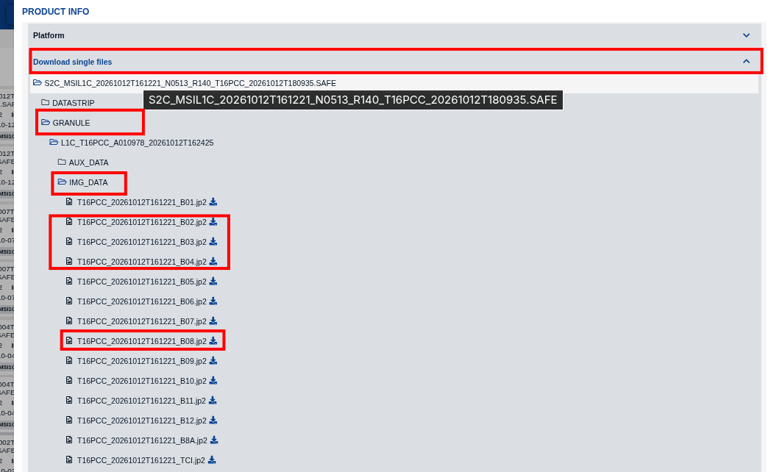
B2,B3,B4,B8

